六安市裕安区双桥湾幼儿园简介
六安市裕安区双桥湾幼儿园隶属于裕安区教体局管理的公办园，2022年10月正式开园。园所位于天堂寨路双桥湾小区内，占地面积为6500平方米，建筑面积为4200平方，可开设12个班级，容纳360名幼儿入园。
我园秉持着“让每个孩子成为独特而唯一的自己”，以“孩子体验自主成长的快乐，教师体会自由生长的幸福”为办园目标。把孩子从书本中带进自然，从灯光下走进阳光下，让孩子在真实的自然环境里去感知去玩耍去体验，建立与自我、他人、自然、社会的连接，培养拥有创新力、幸福感知力且有生命力的孩童。同时关注教师的体会感受，为教师不断赋能，给教师提供自由且支持的空间，让教师看到生命的成长，为自身不断生长和发展而感到幸福。
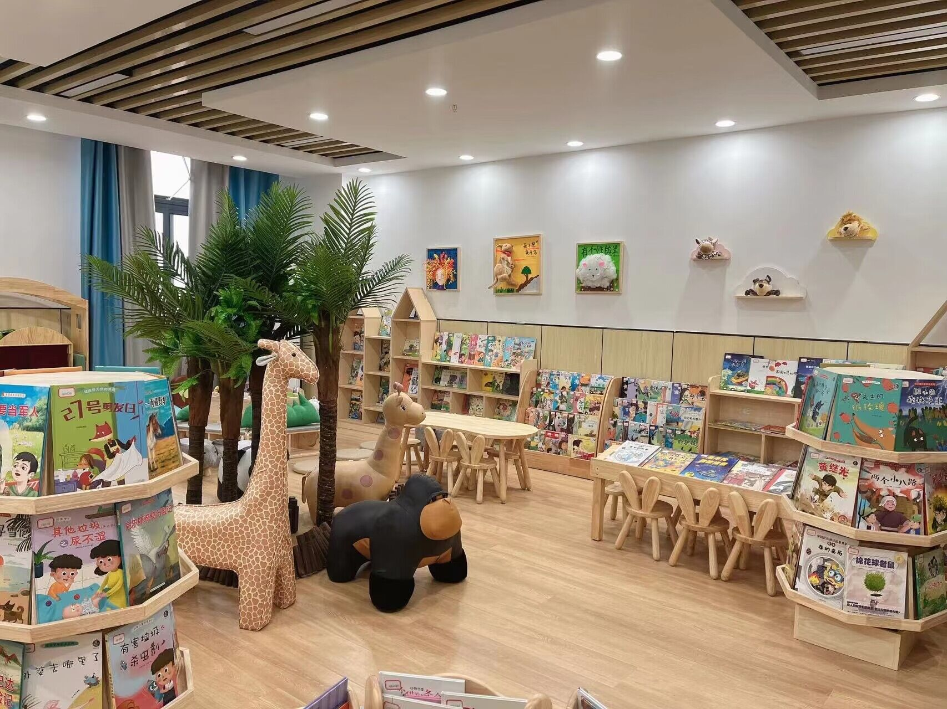
园内设有阅览室、科学室、木工坊、美工室等特色功能室。室外设有玩沙区、戏水区、泥艺区、种植区、骑行区、野探区等多功能探索区域能满足幼儿每日2小时户外时间。户外场地是孩子们游戏、学习、探索的乐园。在这里，我们的孩子，永远保持一颗自然、好奇、纯真的心来感受春花秋月，夏雨冬雪；感受生命的成长。在这里，孩子们可以玩沙子、玩泥巴、从林探索、收集植物、探索自然。每一方空间，每一个角落，都能对不同的孩子产生特有的教育意义。顺应孩子们的天性，把童年还给孩子，让自然成为教育，让教育自然发生。
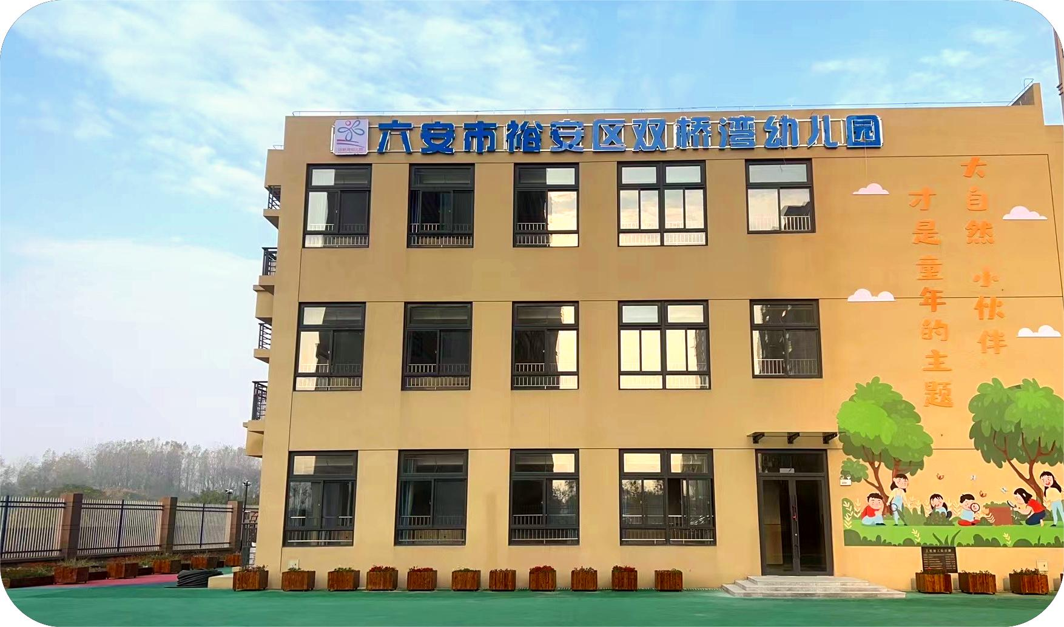

学校地址：安徽省六安市裕安区天堂寨路双桥湾小区内西侧
联系电话：0564-3936056（工作日上午08：00-11：00；下午14：00-17：00）

